Toplantı Adı | 2023-2 Kalite Güvencesi Alt Komisyonu Toplantısı
Toplantı Tarihi / Saati | 26.05.2023 – 10:00
Toplantı Katılımcıları | Eğitim Fakültesi Kalite Güvence Komisyonu Üyeleri
GÜNDEM BAŞLIKLARI
- 2022 Birim İç Değerlendirme Raporunun Değerlendirilmesi
- 2022 ÖDR Değerlendirmeleri
- İyileştirme Çalışmalarının değerlendirilmesi
- PUKÖ döngülerinin incelenmesi ve güncellenmesi
- Dilek ve Temenniler
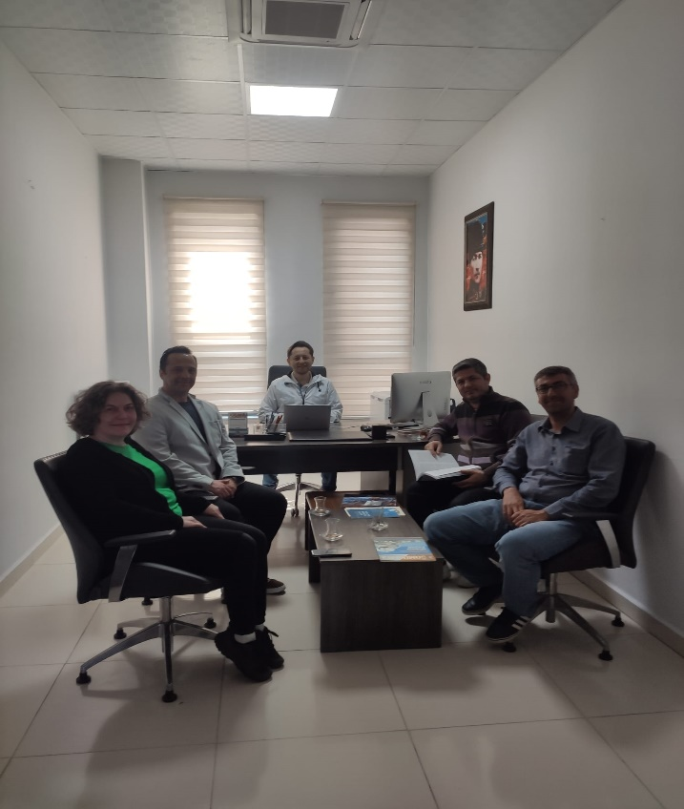

Fakültemiz Kalite Güvence Komisyonu 2023 yılının 2. Toplantısını 26.05.2023 tarihinde Dekan Yardımcısı Doç. Dr. Salim Razı başkanlığında gerçekleştirdi. Toplantıda Fakültemiz 2022 İç Değerlendirme Raporu değerlendirmesi yapılarak, 2022 Program Öz Değerlendirme Raporlarının değerlendirmeleri yapıldı. Üniversitemiz Kalite Güvence Ofisinin yazışmaları gözden geçirilerek gerçekleştirilen iyileştirme çalışmaları görüşülerek, bölüm başkanlıklarımızdan gelecek çalışma ve kanıtlarında değerlendirilmesine karar verildi. PUKÖ döngülerinin incelenmesi ve güncellenmesine ilişkin tespit ve görüşmeler ile çalışma planı yapılarak toplantı sonlandırıldı.

Haber Linki : https://egitim.comu.edu.tr/arsiv/haberler/egitim-fakultesi-kalite-guvence-komisyonu-toplanti-r2030.html

ÇANAKKALE ONSEKİZ MART ÜNİVERSİTESİ
EĞİTİM FAKÜLTESİ
TOPLANTI TABLOSU

